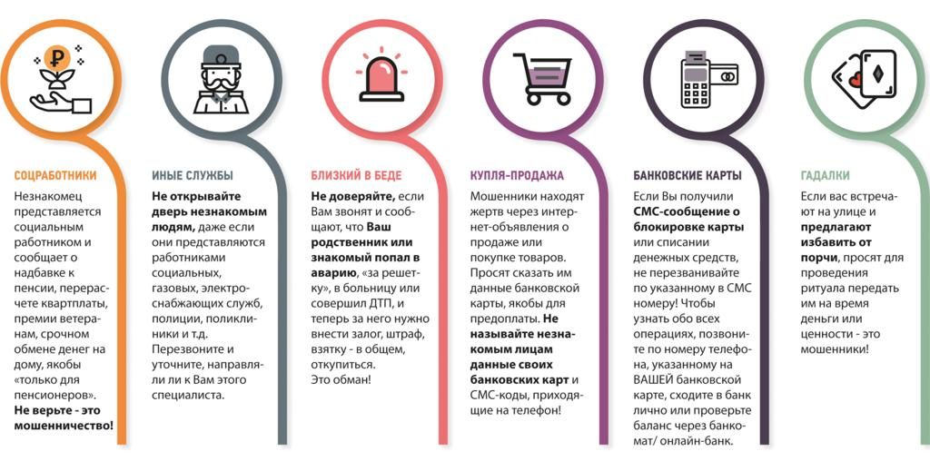

**О ПРОФИЛАКТИКЕ ЖЕСТОКОГО ОБРАЩЕНИЯ С ПОЖИЛЫМИ ГРАЖДАНАМИ!**